Приложение 1
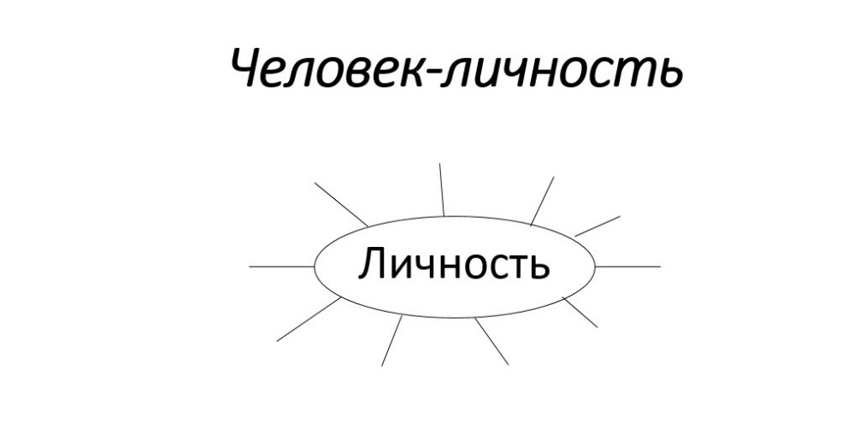
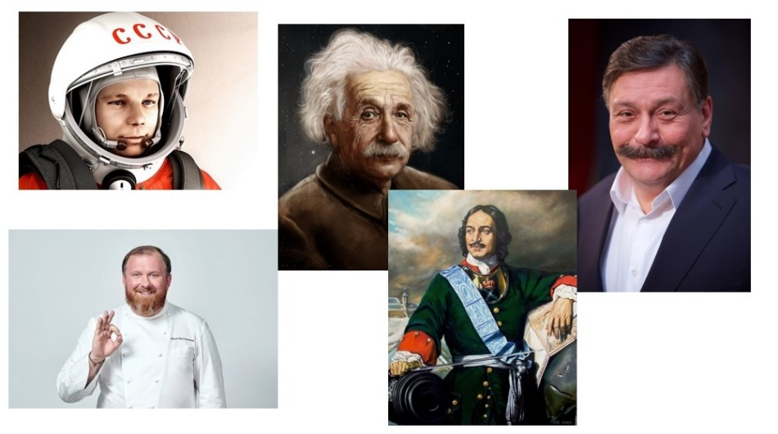

1 2
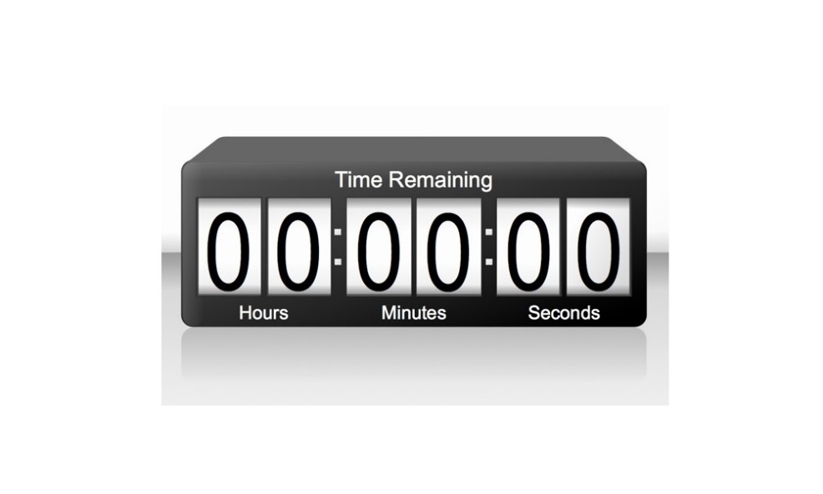

4
3
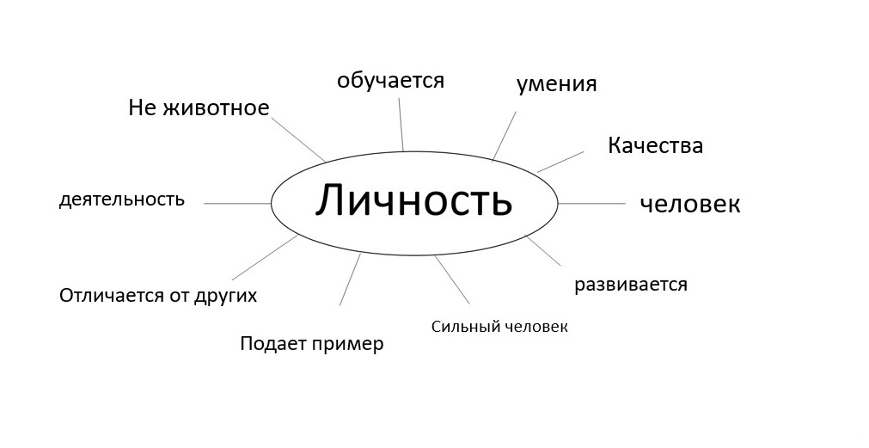

5

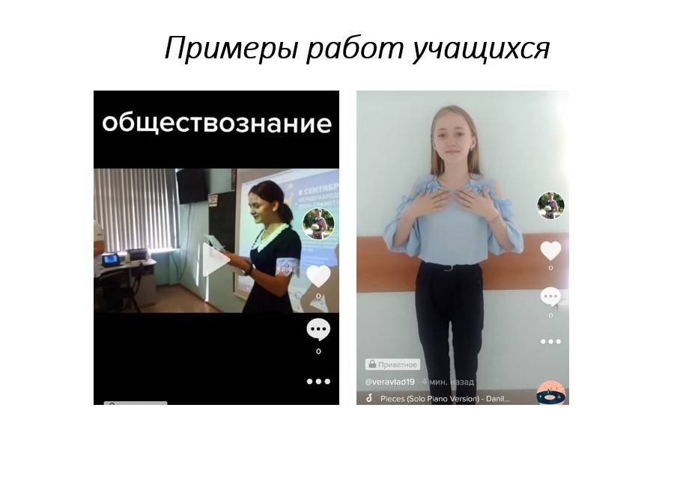
6

6

Приложение 2
- Зона работы в группе. Учащиеся работают с текстом по теме «Человек биосоциальное существо».
Что есть человек? Что связывает его с другими живыми существами?
Люди задают себе этот вопрос уже очень давно
«Мы с тобой одной крови - ты и я», - могли бы повторить вслед за Маугли древние люди.
Платон - древнегреческий философ, пытался увидеть эту связь. «Человек - это двуногое животное без перьев», - доказывал он своему оппоненту, не менее знаменитому мыслителю Диогену. «Нет, - думал Диоген, - что-то здесь не так. Человек - это что-то гораздо большее». И чтобы доказать свою правоту, он ощипал петуха и поставил его перед Платоном: «Это твой человек?»
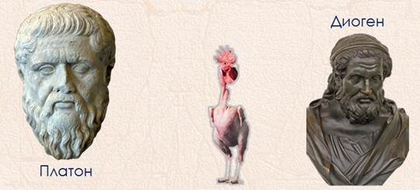
Так всё-таки: человек - это животное или совсем другое существо?
Да, конечно, животное! Биологи выделяют около 1560 признаков, по которым можно провести сравнение людей и человекообразных обезьян
Но! Многие свойства и признаки не закладываются в человеке от рождения. Они не сформируются, если по каким-то причинам маленький ребёнок окажется закрыт, спрятан от общества себе подобных.
Вот только один пример. В 1976 году индийский крестьянин шёл через лес в соседнюю деревню. Недалеко от тропинки он заметил четырёх волчат. Нет! Только трое зверёнышей были волчатами, а четвёртый - человеческим ребёнком, мальчиком на вид лет пяти-шести. Волчата убежали, а маленького человека крестьянину удалось поймать, несмотря на его упорное сопротивление: ребёнок рычал, кусался, царапался острыми ногтями. Тем не менее, мужчина принёс его в свой дом, где вместе с родственниками пытался приобщить Балу (так назвали приёмыша) к человеческому образу жизни. Но это им не удалось.
Передвигаться мальчик предпочитал на четвереньках, его ладони, локти и колени были покрыты твёрдыми мозолями. Отказывался от вегетарианской пищи, предпочитая сырое мясо. Когда стало ясно, что никаких изменений в поведении Балу добиться не удалось, семья передала его в христианский монастырь, откуда он попал в миссию Матери Терезы. Благодаря заботам служителей, особенно персонального его воспитателя - отставного капрала, который сочетал ласку со строгой дисциплиной, мальчик стал более спокойным, отзывался на своё имя, научился передвигаться на ногах и пользоваться простыми предметами.
Но после того как мужчина покинул миссию, Балу вновь стал возвращаться к животному состоянию и в 1985 году умер.
Значит, родиться в человеческом обличье недостаточно для того, чтобы стать человеком! Нужно жить в обществе себе подобных. Давайте попробуем провести грань между биологическим и социальным в человеке.
Заполните таблицу
Биологическое в человеке | Социальное в человеке
Строение организма, инстинкты, органы чувств, страх, рост, изменение тела с возрастом.
Речь, мышление, сознание, использование орудий труда, осуществление тонких и точных операций, способность усваивать культуру

Ответьте на вопрос: Маугли – человек?
3) Зона работы онлайн.
Учащиеся работают на компьютерах по теме «качества личности», переходят на платформу learningapps.org, где учитель заранее составил три задания: качества личности, в мире пословиц, сильная личность

